Simbolizamos con ε a un experimento aleatorio.

El conjunto de todos los resultados posibles de un experimento aleatorio es el espacio muestral. Al espacio muestral lo anotamos con la letra S.

a) Si ε : tirar un dado y observar el número en la cara de arriba, entonces podemos tomar como espacio muestral a S = { 6,5,4,3,2,1 }

b) Si ε : tirar una moneda, entonces S = {c,s}

c) Si ε : lanzar una moneda tres veces y contar el número total de caras obtenidas entonces

podemos considerar S = { 3,2,1,0 }

d) Siε : lanzar una moneda tres veces y observar la sucesión de caras y cecas obtenidas, entonces S = {(c,c,c) (; c,c,s);(c,s,c);(s,c,c);(c,s,s);(s,s,c);(c,s,c);(s,s,s)}

e) Si ε : tirar un dado las veces necesarias hasta que sale un 6 por primera vez, y contar el

número de tiros realizados, entonces S = { 4,3,2,1 ,.....} = N , donde N es el conjunto de los

números naturales.

f) Si ε : medir el tiempo de vida de una lamparita eléctrica, entonces S = {t ∈ R,t ≥ 0} donde

R es el conjunto de los números reales.

Propiedad de utilidad A− B es el conjunto formado por los elementos que están en A y no están en B, en notación de conjuntos A − B = {x ; x ∈ A ∧ x ∉ B}, La zona en gris simboliza A− B Notar que

A − B = A ∩ (Complemento de B)

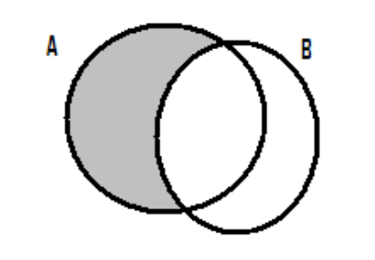

Propiedad de utilidad: 7- Leyes de De Morgan:



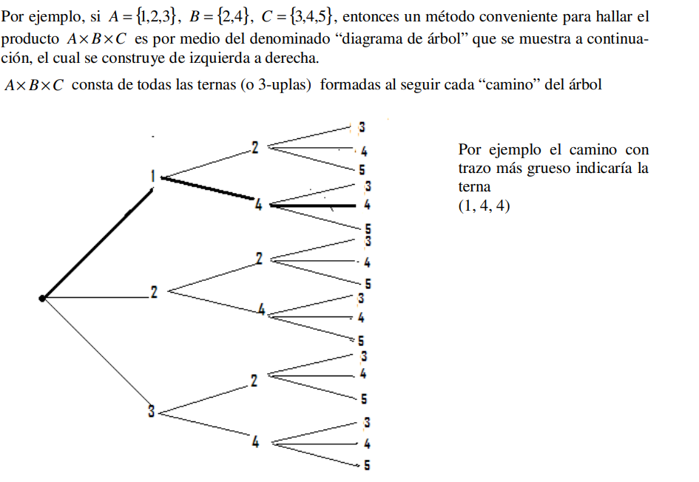

Si A y B son dos eventos tales que A ∩ B = ∅ , se dice que son disjuntos o mutuamente excluyentes.

Los eventos con un solo elemento son eventos elementales o simples. Por ejemplo, volviendo al experimento ε : tirar un dado y observar el número en la cara de arriba, y S = { 6,5,4,3,2,1 }, entonces los conjuntos unitarios {1 , } {2 , } {3 , } {4 , } {5 , } {6 son eventos simples. Notar que dos eventos simples cualesquiera son mutuamente excluyentes.

**Definición axiomática de probabilidad.**

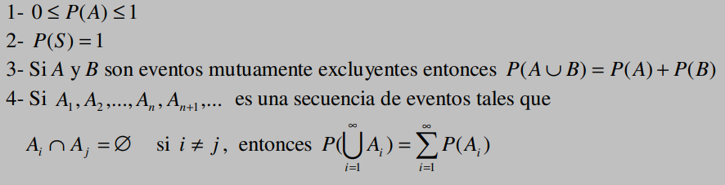

**Propiedades de la probabilidad**

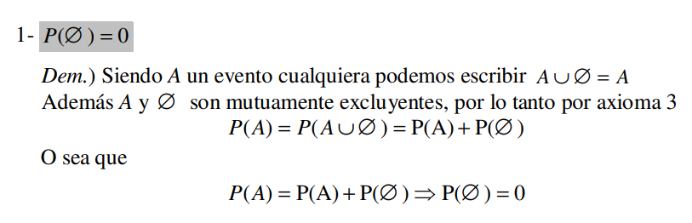

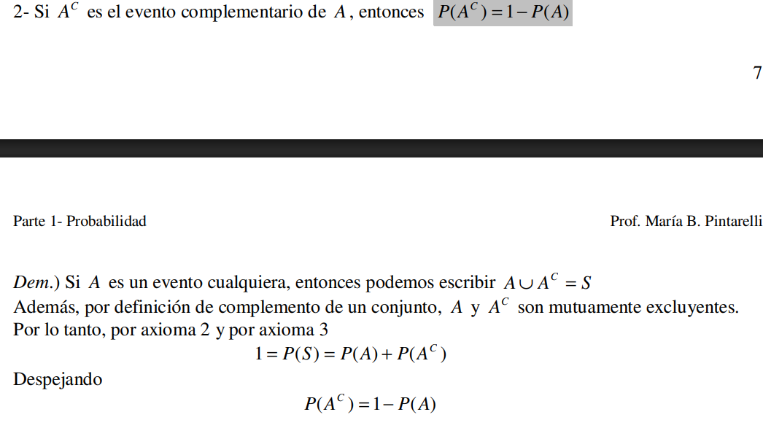

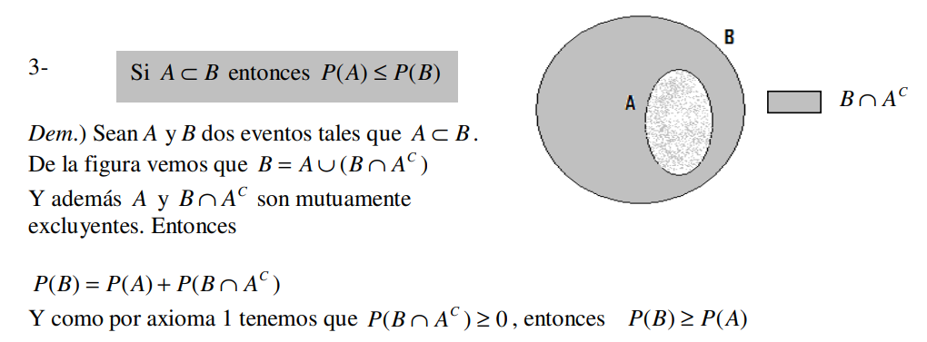

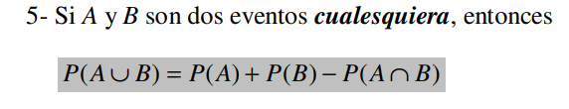

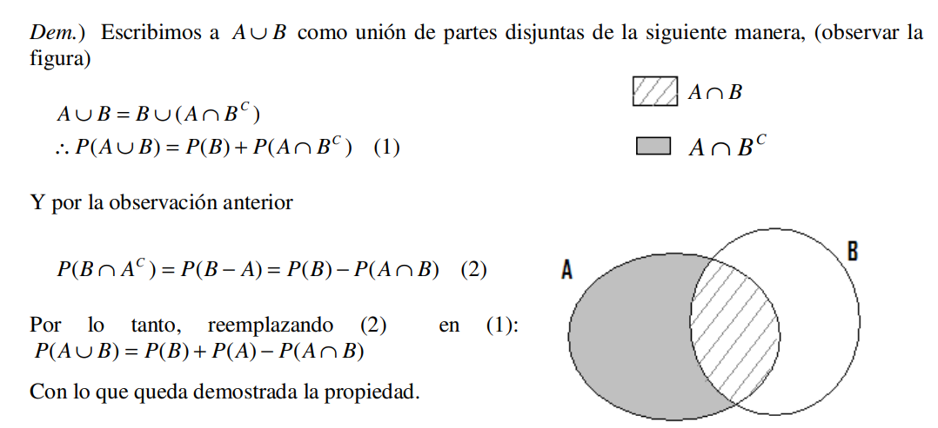

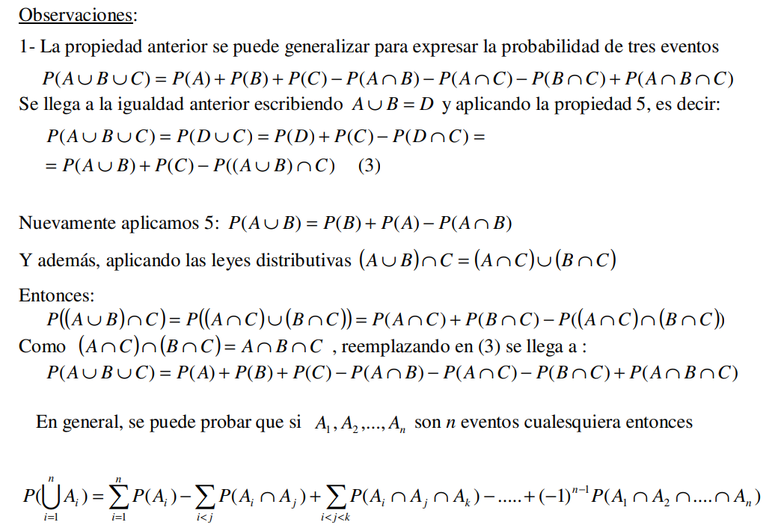



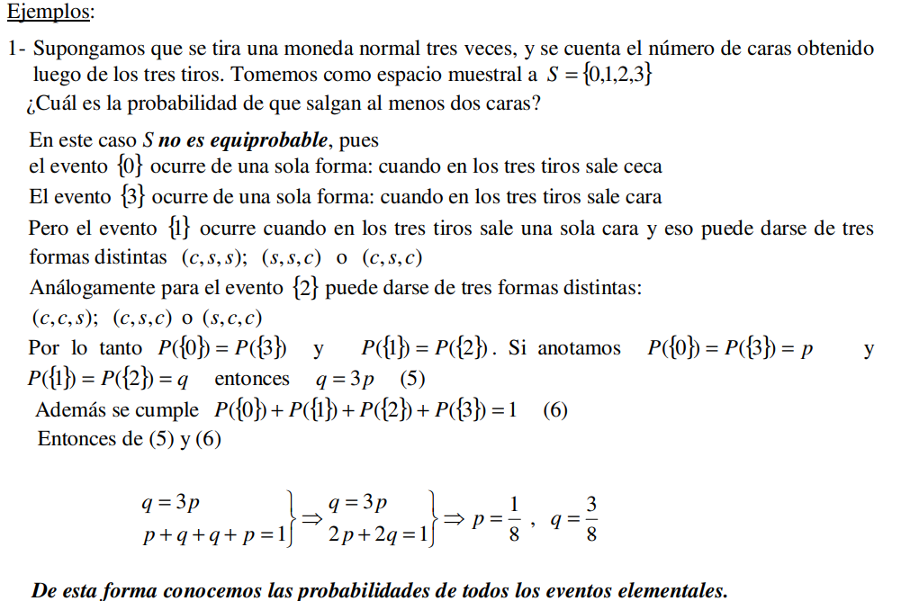

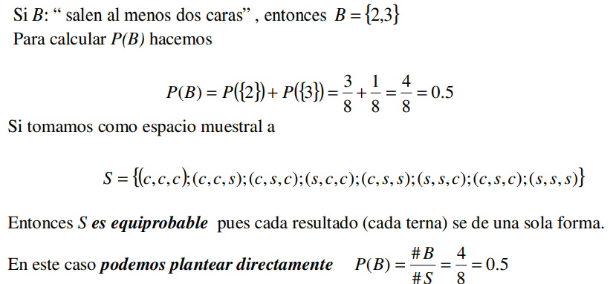

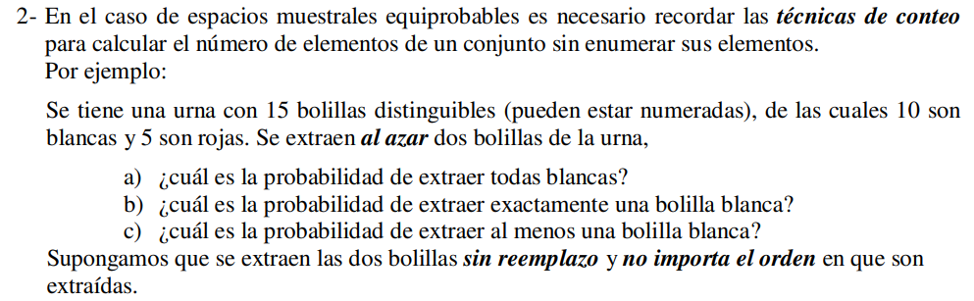

Recordando las técnicas de conteo el número de elementos de S es igual al número combinatorio:

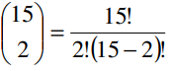

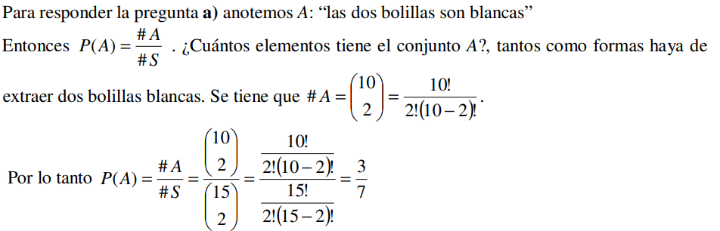

***Se extraen 2 bolillas blancas de las 10 posibles.***

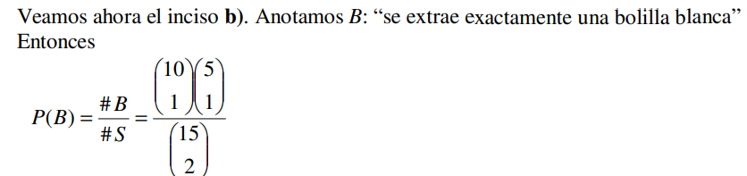

***Se extrae una bolilla blanca de las 10 posibles y una bolilla roja de las 5 posibles. Se multiplican las maneras de sacar cada bolilla para obtener el numero total de formas en las que se puede dar este evento B.***

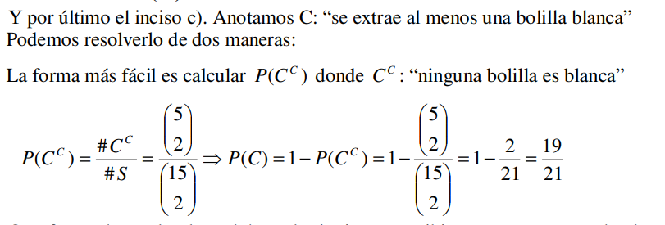

***Le restamos a 1 la probabilidad de que las 2 bolillas sacadas sean rojas. Obtenemos la probabilidad de que al menos una bolilla sacada sea blanca.***

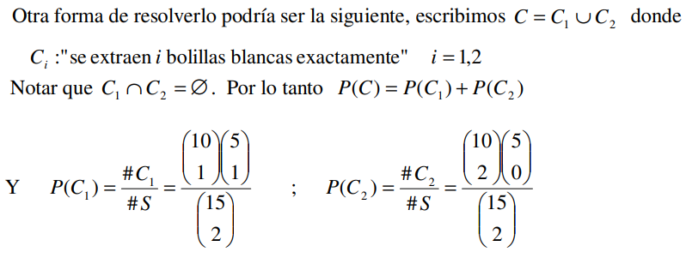

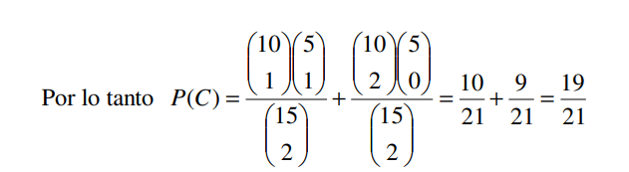

***¿QUE SUCEDE SI IMPORTA EL ORDEN EN EL SON EXTRAIDAS?***

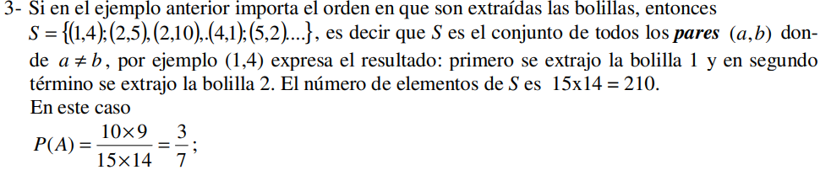

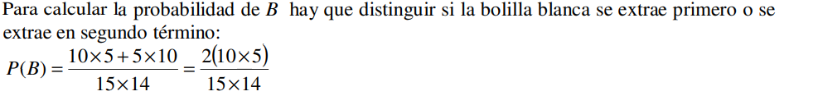

***10 x 5 🡪 10 formas de sacar una bolilla blanca y 5 formas de sacar una bolilla roja.***

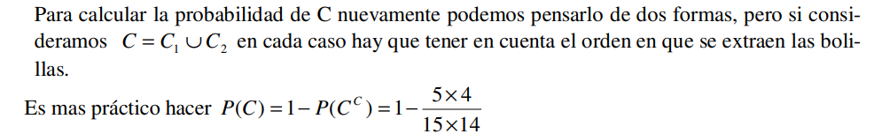

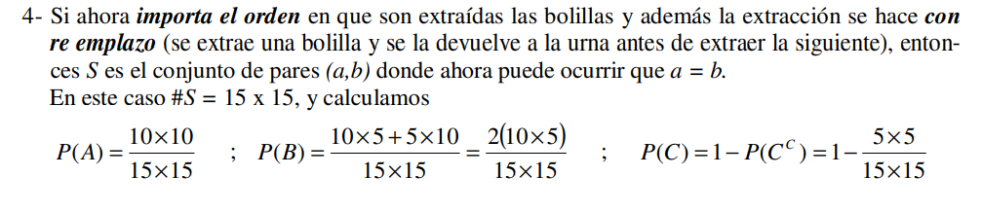

***{CONSULTAR 🡪 Que sucede si no importa el orden pero hay reemplazo de bolillas?***

***Solución que yo creo: “Probabilidad de sacar una bolilla blanca = 10/15***

***Probabilidad de sacar otra bolilla blanca 10/15”***

* ***P(A) = 10/15 * 10/15”}***

